Python 简介
- 程序员：
程序设计人员。
- 程序：
一组计算机能识别和执行的指令，是实现某种需求的软件。
- 操作系统：
管理和控制计算机软件与硬件资源的程序；
隔离不同硬件的差异，使开发程序简单化。
例如，Windows，Linux，Unix。
- 硬件：
主板--计算机的主要电路系统。
CPU --主要负责执行程序指令，处理数据。
硬盘--持久化存储数据的记忆设备，容量大，速度慢。
内存--临时存储数据的记忆设备，容量小，速度快。
IO设备--键盘、鼠标、显示器。

Python 定义
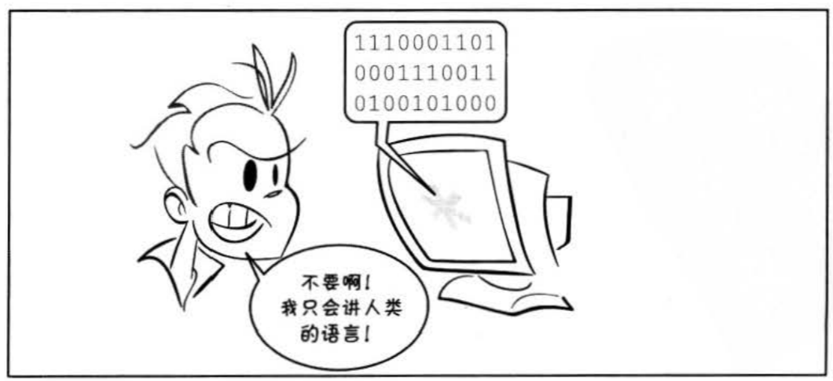
是一个免费、开源、跨平台、动态、面向对象的编程语言。

Python程序的执行方式

交互式
在命令行输入指令，回车即可得到结果。
- 打开终端
- 进入交互式：python3
- 编写代码：print(“hello world”)
- 离开交互式：exit()

文件式
将指令编写到.py文件，可以重复运行程序。
- 编写文件。
- 打开终端
- 进入程序所在目录：cd 目录
- 执行程序： python3 文件名

Linux常用命令
- pwd：查看当前工作目录的路径
- ls：查看指定目录的内容或文件信息
- cd：改变工作目录（进入到某个目录）
练习：
- 在指定目录创建python文件.
--目录：/home/tarena/1908/month01
--文件名：exercise01.py
2. 在文件中写入：print(“你好，世界!”)
3. 运行python程序

执行过程

计算机只能识别机器码(1010)，不能识别源代码(python)。

- 由源代码转变成机器码的过程分成两类：编译和解释。
- 编译：在程序运行之前，通过编译器将源代码变成机器码，例如：C语言。
-- 优点：运行速度快
-- 缺点：开发效率低，不能跨平台。
- 解释：在程序运行之时，通过解释器对程序逐行翻译，然后执行。例如Javascript
-- 优点：开发效率高，可以跨平台；
-- 缺点：运行速度慢。
- python是解释型语言，但为了提高运行速度，使用了一种编译的方法。编译之后得到pyc文件，存储了字节码（特定于Python的表现形式，不是机器码）。
源代码 -- 编译 --> 字节码 -- 解释 --> 机器码
|————1次———|

解释器类型
- CPython（C语言开发)
- Jython (java开发)
- IronPython (.net开发)

数据基本运算

pycharm常用快捷键
- 移动到本行开头：home键
- 移动到本行末尾：end键盘
- 注释代码：ctrl + /
- 复制行：ctrl +d
- 选择列：鼠标左键 + alt
- 移动行：shift + alt + 上下箭头
- 智能提示：ctrl + space
- 代码格式化：ctrl+alt+l

注释
给人看的，通常是对代码的描述信息。
- 单行注释：以#号开头。
- 多行注释：三引号开头，三引号结尾。

函数
表示一个功能，函数定义者是提供功能的人，函数调用者是使用功能的人。
例如：
- print(数据) 作用：将括号中的内容显示在控制台中
- 变量 = input(“需要显示的内容”) 作用：将用户输入的内容赋值给变量

变量
- 定义：关联一个对象的标识符。
- 命名：必须是字母或下划线开头，后跟字母、数字、下划线。
不能使用关键字(蓝色)，否则发生语法错误：SyntaxError: invalid syntax。
- 建议命名：字母小写，多个单词以下划线隔开。
class_name
- 赋值：创建一个变量或改变一个变量关联的数据。
- 语法：变量名 = 数据
变量名1 = 变量名2 = 数据
变量名1, 变量名2, = 数据1, 数据2

del 语句
- 语法:
del 变量名1, 变量名2
- 作用：
用于删除变量,同时解除与对象的关联.如果可能则释放对象。
- 自动化内存管理的引用计数：
每个对象记录被变量绑定(引用)的数量,当为0时被销毁。

核心数据类型
- 在python中变量没有类型，但关联的对象有类型。
- 通过type函数可查看。

空值对象 None
- 表示不存在的特殊对象。
- 作用：占位和解除与对象的关联。

整形int
- 表示整数，包含正数、负数、0。
如： -5, 100, 0
- 字面值：
十进制：5
二进制：0b开头，后跟1或者1
八进制：0o开头，后跟0~7
十六进制：0x开头，后跟0~9,A~F,a~f

浮点型float
- 表示小数，包含正数、负数，0.0)。
- 字面值：
小数：1.0 2.5
科学计数法：e/E (正负号) 指数
1.23e-2 (等同于0.0123)
1.23456e5(等同于123456.0)

字符串str
是用来记录文本信息(文字信息)。
字面值：双引号

复数complex
由实部和虚部组成的数字。
虚部是以j或J结尾。
字面值： 1j 1+1j 1-1j

布尔bool
用来表示真和假的类型
True 表示真(条件满足或成立)，本质是1
False 表示假(条件不满足或不成立)，本质是0

数据类型转换
- 转换为整形: int(数据)
- 转换为浮点型:float(数据)
- 转换为字符串:str(数据)
- 转换为布尔:bool(数据)
结果为False：bool(0) bool(0.0) bool(None)
- 混合类型自动升级：
1 + 2.14 返回的结果是 3.14
1 + 3.0 返回结果是: 4.0

运算符

算术运算符
+ 加法
- 减法
* 乘法
/ 除法：结果为浮点数
// 地板除：除的结果去掉小数部分
% 求余
** 幂运算
优先级从高到低： ()
**
* / % //
+ -

增强运算符
y += x 等同于 y = y + x
y -= x 等同于 y = y - x
y *= x 等同于 y = y * x
y /= x 等同于 y = y / x
y //= x 等同于 y = y // x
y %= x 等同于 y = y % x
y **= x 等同于 y = y ** x

比较运算符
< 小于
<= 小于等于
> 大于
>= 大于等于
== 等于
!= 不等于
返回布尔类型的值
比较运算的数学表示方式:0 <= x <= 100

逻辑运算符

与and
表示并且的关系，一假俱假。
示例:
True and True # True
True and False # False
False and True # False
False and False # False

或or
表示或者的关系，一真俱真
示例:
True or True # True
True or False # True
False or True # True
False or False # False

非 not
表示取反
例如：
not True # 返回False
not False # 返回True

短路运算
一但结果确定，后面的语句将不再执行。

身份运算符
语法:
x is y
x is not y
作用：
is 用于判断两个对象是否是同一个对象,是时返回True,否则返回False。
is not 的作用与is相反

优先级
高到低：
算数运算符
比较运算符
快捷运算符
身份运算符
逻辑运算符

语句

行
- 物理行：程序员编写代码的行。
- 逻辑行：python解释器需要执行的指令。
- 建议一个逻辑行在一个物理行上。
- 如果一个物理行中使用多个逻辑行，需要使用分号；隔开。
5. 如果逻辑行过长，可以使用隐式换行或显式换行。
隐式换行：所有括号的内容换行,称为隐式换行
括号包括: () [] {} 三种
显式换行：通过折行符 \ (反斜杠)换行，必须放在一行的末尾，目的是告诉解释器,下一行也是本行的语句。

pass 语句
通常用来填充语法空白。

选择语句

If elif else 语句
- 作用:
让程序根据条件选择性的执行语句。
- 语法:
if 条件1:
语句块1
elif 条件2:
语句块2
else:
语句块3
- 说明:
elif 子句可以有0个或多个。
else 子句可以有0个或1个，且只能放在if语句的最后。

if 语句的真值表达式
if 100:
print("真值")
等同于
if bool(100):
print("真值")

条件表达式
语法：变量 = 结果1 if 条件 else 结果2
作用：根据条件(True/False) 来决定返回结果1还是结果2。

循环语句

while语句
- 作用:
可以让一段代码满足条件，重复执行。
- 语法:
while 条件:
满足条件执行的语句
else:
不满足条件执行的语句
- 说明:
else子句可以省略。
在循环体内用break终止循环时,else子句不执行。

for 语句
- 作用:
用来遍历可迭代对象的数据元素。
可迭代对象是指能依次获取数据元素的对象，例如：容器类型。
- 语法:
for 变量列表 in 可迭代对象:
语句块1
else:
语句块2
- 说明:
else子句可以省略。
在循环体内用break终止循环时,else子句不执行。

range 函数
- 作用:
用来创建一个生成一系列整数的可迭代对象(也叫整数序列生成器)。
- 语法:
range(开始点，结束点，间隔)
- 说明:
函数返回的可迭代对象可以用for取出其中的元素
返回的数字不包含结束点
开始点默认为0
间隔默认值为1

跳转语句

break 语句
- 跳出循环体，后面的代码不再执行。
- 可以让while语句的else部分不执行。

continue 语句
跳过本次，继续下次循环。

容器类型

通用操作

数学运算符
- +：用于拼接两个容器
- +=：用原容器与右侧容器拼接,并重新绑定变量
- *：重复生成容器元素
- *=：用原容器生成重复元素, 并重新绑定变量
- < <= > >= == !=：依次比较两个容器中元素,一但不同则返回比较结果。

成员运算符
- 语法：
数据 in 序列
数据 not in 序列
- 作用：
如果在指定的序列中找到值，返回bool类型。

索引index
- 作用：定位单个容器元素
- 语法：容器[整数]
- 说明：
正向索引从0开始，第二个索引为1，最后一个为len(s)-1。
反向索引从-1开始,-1代表最后一个,-2代表倒数第二个,以此类推,第一个是-len(s)。

切片slice
- 作用：
定位多个容器元素。
- 语法：
容器[(开始索引):(结束索引)(:(步长))]
- 说明：
小括号()括起的部分代表可省略
结束索引不包含该位置元素
步长是切片每次获取完当前元素后移动的偏移量

内建函数
- len(x) 返回序列的长度
- max(x) 返回序列的最大值元素
- min(x) 返回序列的最小值元素
- sum(x) 返回序列中所有元素的和(元素必须是数值类型)

字符串 str

定义
由一系列字符组成的不可变序列容器，存储的是字符的编码值。

编码
- 字节byte：计算机最小存储单位，等于8 位bit.
- 字符：单个的数字，文字与符号。
- 字符集(码表)：存储字符与二进制序列的对应关系。
- 编码：将字符转换为对应的二进制序列的过程。
- 解码：将二进制序列转换为对应的字符的过程。
- 编码方式：
--ASCII编码：包含英文、数字等字符，每个字符1个字节。
--GBK编码：兼容ASCII编码，包含21003个中文；英文1个字节，汉字2个字节。
--Unicode字符集：国际统一编码，旧字符集每个字符2字节，新字符集4字节。
--UTF-8编码：Unicode的存储与传输方式，英文1字节，中文3字节。

相关函数
- ord(字符串):返回该字符串的Unicode码。
- chr(整数):返回该整数对应的字符串。

字面值

单引和双引号的区别
- 单引号内的双引号不算结束符
- 双引号内的单引号不算结束符

三引号作用
- 换行会自动转换为换行符\n
- 三引号内可以包含单引号和双引号
- 作为文档字符串

转义字符
- 改变字符的原始含义。
\’ \” \””” \n \\ \t \0 空字符
- 原始字符串：取消转义。
a = r”C:\newfile\test.py”

字符串格式化
- 定义：
生成一定格式的字符串。
- 语法：
字符串%(变量)
"我的名字是%s,年龄是%s" % (name, age)
- 类型码：
%s 字符串 %d整数 %f 浮点数

列表 list

定义
由一系列变量组成的可变序列容器。

基础操作
- 创建列表：
列表名 = []
列表名 = list(可迭代对象)
- 添加元素：
列表名.append(元素)
列表.insert(索引，元素)
- 定位元素：
列表名[索引] = 元素
变量 = 列表名[索引]
变量 = 列表名[切片] # 赋值给变量的是切片所创建的新列表
列表名[切片] = 容器 # 右侧必须是可迭代对象，左侧切片没有创建新列表。遍历列表：
正向：
for 变量名 in 列表名:
变量名就是元素
反向：
for 索引名 in range(len(列表名)-1,-1,-1):
列表名[索引名]就是元素
- 删除元素：
列表名.remove(元素)
del 列表名[索引或切片]

深拷贝和浅拷贝
浅拷贝：复制过程中,只复制一层变量,不会复制深层变量绑定的对象的复制过程。
深拷贝：复制整个依懒的变量。

列表VS字符串
- 列表和字符串都是序列,元素之间有先后顺序关系。
- 字符串是不可变的序列,列表是可变的序列。
- 字符串中每个元素只能存储字符,而列表可以存储任意类型。
- 列表和字符串都是可迭代对象。
- 函数：
将多个字符串拼接为一个。
result = "连接符".join(列表)

将一个字符串拆分为多个。
列表 = “a-b-c-d”.split(“分隔符”)

列表推导式
- 定义：
使用简易方法，将可迭代对象转换为列表。
- 语法：
变量 = [表达式 for 变量 in 可迭代对象]
变量 = [表达式 for 变量 in 可迭代对象 if 条件]
- 说明:
如果if真值表达式的布尔值为False,则可迭代对象生成的数据将被丢弃。

列表推导式嵌套
- 语法：
变量 = [表达式 for 变量1 in 可迭代对象1 for 变量2 in可迭代对象2]
- 传统写法：
result = []
for r in ["a", "b", "c"]:
for c in ["A", "B", "C"]:
result.append(r + c)
- 推导式写法：
result = [r + c for r in list01 for c in list02]

元组 tuple

定义
- 由一系列变量组成的不可变序列容器。
- 不可变是指一但创建，不可以再添加/删除/修改元素。

基础操作
- 创建空元组：
元组名 = ()
元组名 = tuple()
- 创建非空元组：
元组名 = (20,)
元组名 = (1, 2, 3)
元组名 = 100,200,300
元组名 = tuple(可迭代对象)
- 获取元素：
变量 = 元组名[索引]
变量 = 元组名[切片] # 赋值给变量的是切片所创建的新列表
- 遍历元组：
正向：
for 变量名 in 列表名:
变量名就是元素
反向：
for 索引名 in range(len(列表名)-1,-1,-1):
元组名[索引名]就是元素

作用
- 元组与列表都可以存储一系列变量，由于列表会预留内存空间，所以可以增加元素。
- 元组会按需分配内存，所以如果变量数量固定，建议使用元组，因为占用空间更小。
- 应用：
变量交换的本质就是创建元组：x, y = （y, x ）
格式化字符串的本质就是创建元祖："姓名:%s, 年龄:%d" % ("tarena", 15)

字典 dict

定义

- 由一系列键值对组成的可变散列容器。
- 散列：对键进行哈希运算，确定在内存中的存储位置，每条数据存储无先后顺序。
- 键必须惟一且不可变(字符串/数字/元组)，值没有限制。

基础操作
- 创建字典：
字典名 = {键1：值1，键2：值2}
字典名 = dict (可迭代对象)
- 添加/修改元素：
语法:
字典名[键] = 数据
说明:
键不存在，创建记录。
键存在，修改值。
- 获取元素：
变量 = 字典名[键] # 没有键则错误
- 遍历字典：
for 键名 in 字典名:
字典名[键名]
for 键名,值名 in 字典名.items():
语句
- 删除元素：
del 字典名[键]

字典推导式
- 定义：
使用简易方法，将可迭代对象转换为字典。
- 语法:
{键:值 for 变量 in 可迭代对象}
{键:值 for 变量 in 可迭代对象 if 条件}

字典 VS 列表
- 都是可变容器。
- 获取元素方式不同,列表用索引,字典用键。
- 字典的插入,删除,修改的速度快于列表。
- 列表的存储是有序的,字典的存储是无序的。

集合 set

定义
- 由一系列不重复的不可变类型变量(元组/数/字符串)组成的可变散列容器。
- 相当于只有键没有值的字典(键则是集合的数据)。

基础操作
- 创建空集合：
集合名 = set()
集合名 = set(可迭代对象)
- 创建具有默认值集合：
集合名 = {1, 2, 3}
集合名 = set(可迭代对象)
- 添加元素：
集合名.add(元素)
- 删除元素：
集合名.discard(元素)

运算
- 交集&：返回共同元素。
s1 = {1, 2, 3}
s2 = {2, 3, 4}
s3 = s1 & s2 # {2, 3}

- 并集：返回不重复元素
s1 = {1, 2, 3}
s2 = {2, 3, 4}
s3 = s1 | s2 # {1, 2, 3, 4}

- 补集-：返回只属于其中之一的元素
s1 = {1, 2, 3}
s2 = {2, 3, 4}
s1 - s2 # {1} 属于s1但不属于s2

补集^：返回不同的的元素
s1 = {1, 2, 3}
s2 = {2, 3, 4}
s3 = s1 ^ s2 # {1, 4} 等同于(s1-s2 | s2-s1)

- 子集<：判断一个集合的所有元素是否完全在另一个集合中
- 超集>：判断一个集合是否具有另一个集合的所有元素
s1 = {1, 2, 3}
s2 = {2, 3}
s2 < s1 # True
s1 > s2 # True

- 相同或不同== !=：判断集合中的所有元素是否和另一个集合相同。
s1 = {1, 2, 3}
s2 = {3, 2, 1}
s1 == s2 # True
s1 != s2 # False
子集或相同,超集或相同 <= >=

集合推导式
- 定义：
使用简易方法，将可迭代对象转换为集合。
- 语法:
{表达式 for 变量 in 可迭代对象}
{表达式 for 变量 in 可迭代对象 if 条件}

固定集合 frozenset

定义
不可变的集合。

作用
固定集合可以作为字典的键,还可以作为集合的值。

基础操作
创建固定集合：frozenset(可迭代对象)

运算
等同于set

函数 function

pycharm相关设置
- “代码自动完成”时间延时设置
File -> Settings -> Editor -> General -> Code Completion -> Autopopup in (ms):0
- 快捷键：
Ctrl + P 参数信息（在方法中调用参数）
Ctrl + Q 快速查看文档
Ctrl + Alt + M 提取方法

定义
- 用于封装一个特定的功能，表示一个功能或者行为。
- 函数是可以重复执行的语句块, 可以重复调用。

作用
提高代码的可重用性和可维护性（代码层次结构更清晰）。

定义函数
- 语法：
def 函数名(形式参数):
函数体
- 说明：
def 关键字：全称是define，意为”定义”。
函数名：对函数体中语句的描述，规则与变量名相同。
形式参数：方法定义者要求调用者提供的信息。
函数体：完成该功能的语句。
- 函数的第一行语句建议使用文档字符串描述函数的功能与参数。

调用函数
- 语法：函数名(实际参数)
- 说明：根据形参传递内容。

返回值
- 定义：
方法定义者告诉调用者的结果。
- 语法：
return 数据
- 说明：
return后没有语句，相当于返回 None。
函数体没有return，相当于返回None。

可变／不可变类型在传参时的区别
- 不可变类型参数有:
数值型(整数，浮点数,复数)
布尔值bool
None 空值
字符串str
元组tuple
固定集合frozenset
- 可变类型参数有:
列表 list
字典 dict
集合 set
- 传参说明：
不可变类型的数据传参时，函数内部不会改变原数据的值。
可变类型的数据传参时，函数内部可以改变原数据。

函数参数

实参传递方式argument

位置传参
定义：实参与形参的位置依次对应。

序列传参
定义：实参用*将序列拆解后与形参的位置依次对应。

关键字传参
定义：实参根据形参的名字进行对应。

字典关键字传参
- 定义：实参用**将字典拆解后与形参的名字进行对应。
- 作用：配合形参的缺省参数，可以使调用者随意传参。

形参定义方式parameter

缺省参数
- 语法：
def 函数名(形参名1=默认实参1, 形参名2=默认实参2, ...):
函数体
- 说明：
缺省参数必须自右至左依次存在，如果一个参数有缺省参数，则其右侧的所有参数都必须有缺省参数。
缺省参数可以有0个或多个，甚至全部都有缺省参数。

位置形参
语法：
def 函数名(形参名1, 形参名2, ...):
函数体

星号元组形参
- 语法：
def 函数名(*元组形参名):
函数体
- 作用：
收集多余的位置传参。
- 说明：
一般命名为'args'
形参列表中最多只能有一个

命名关键字形参
- 语法：
def 函数名(*, 命名关键字形参1, 命名关键字形参2, ...):
函数体
def 函数名(*args, 命名关键字形参1, 命名关键字形参2, ...):
函数体
- 作用：
强制实参使用关键字传参

双星号字典形参
- 语法：
def 函数名(**字典形参名):
函数体
- 作用：
收集多余的关键字传参
- 说明:
一般命名为'kwargs'
形参列表中最多只能有一个

参数自左至右的顺序
位置形参 --> 星号元组形参 --> 命名关键字形参 --> 双星号字典形参

作用域LEGB
- 作用域：变量起作用的范围。
- Local局部作用域：函数内部。
- Enclosing 外部嵌套作用域 ：函数嵌套。
- Global全局作用域：模块(.py文件)内部。
- Builtin内置模块作用域：builtins.py文件。

变量名的查找规则
- 由内到外：L -> E -> G -> B
- 在访问变量时，先查找本地变量，然后是包裹此函数外部的函数内部的变量，之后是全局变量，最后是内置变量。

局部变量
- 定义在函数内部的变量(形参也是局部变量)
- 只能在函数内部使用
- 调用函数时才被创建，函数结束后自动销毁

全局变量
- 定义在函数外部,模块内部的变量。
- 在整个模块(py文件)范围内访问（但函数内不能将其直接赋值）。

global 语句
- 作用：
在函数内部修改全局变量。
在函数内部定义全局变量(全局声明)。
- 语法：
global 变量1, 变量2, …
- 说明
在函数内直接为全局变量赋值，视为创建新的局部变量。
不能先声明局部的变量，再用global声明为全局变量。

nonlocal 语句
- 作用：
在内层函数修改外层嵌套函数内的变量
- 语法
nonlocal 变量名1,变量名2, ...
- 说明
在被嵌套的内函数中进行使用

面向对象 Object Oriented

概述

面向过程
- 分析出解决问题的步骤，然后逐步实现。
例如：婚礼筹办
-- 发请柬（选照片、措词、制作）
-- 宴席（场地、找厨师、准备桌椅餐具、计划菜品、购买食材）
-- 婚礼仪式（定婚礼仪式流程、请主持人）
- 公式：程序 = 算法 + 数据结构
- 优点：所有环节、细节自己掌控。
- 缺点：考虑所有细节，工作量大。

面向对象
- 找出解决问题的人，然后分配职责。
例如：婚礼筹办
-- 发请柬：找摄影公司（拍照片、制作请柬）
-- 宴席：找酒店（告诉对方标准、数量、挑选菜品）
-- 婚礼仪式：找婚庆公司（对方提供司仪、制定流程、提供设备、帮助执行）
- 公式：程序 = 对象 + 交互
- 优点
- 思想层面：
-- 可模拟现实情景，更接近于人类思维。
-- 有利于梳理归纳、分析解决问题。
- 技术层面：
-- 高复用：对重复的代码进行封装，提高开发效率。
-- 高扩展：增加新的功能，不修改以前的代码。
-- 高维护：代码可读性好，逻辑清晰，结构规整。
- 缺点：学习曲线陡峭。
面向对象:考虑问题从对象的角度出发.
谁?干嘛?

类和对象
- 类：一个抽象的概念，即生活中的”类别”。
- 对象：类的具体实例，即归属于某个类别的”个体”。
- 类是创建对象的”模板”。
-- 数据成员：名词类型的状态。
-- 方法成员：动词类型的行为。
- 类与类行为不同，对象与对象数据不同。

语法

定义类
- 代码
class 类名:
“””文档说明”””
def _init_(self,参数列表):
self.实例变量 = 参数
方法成员
对象:类名称()-->调用__init__

- 说明
-- 类名所有单词首字母大写.
-- _init_ 也叫构造函数，创建对象时被调用，也可以省略。
-- self 变量绑定的是被创建的对象，名称可以随意。

创建对象(实例化)
变量 = 构造函数 (参数列表)

实例成员

实例变量
- 语法
- 定义：对象.变量名
- 调用：对象.变量名

- 说明
- 首次通过对象赋值为创建，再次赋值为修改.
w01 = Wife()--对象名 = 类名称()
w01.name = “丽丽”
w01.name = “莉莉”
- 通常在构造函数(_init_)中创建。
w01 = Wife(“丽丽”,24)
print(w01.name)
- 每个对象存储一份，通过对象地址访问。

- 作用：描述某个对象的数据。
- __dict__：对象的属性，用于存储自身实例变量的字典。

实例方法
- 语法
(1) 定义： def 方法名称(self, 参数列表):
方法体
(2) 调用： 对象地址.实例方法名(参数列表)
不建议通过类名访问实例方法
- 说明
(1) 至少有一个形参，第一个参数绑定调用这个方法的对象,一般命名为"self"。
(2) 无论创建多少对象，方法只有一份，并且被所有对象共享。
- 作用：表示对象行为。

类成员

类变量
- 语法
- 定义：在类中，方法外定义变量。
class 类名:
变量名 = 表达式
- 调用：类名.变量名
不建议通过对象访问类变量
- 说明
(1) 存储在类中。
(2) 只有一份，被所有对象共享。
- 作用：描述所有对象的共有数据。

类方法
- 语法
- 定义：
@classmethod
def 方法名称(cls,参数列表):
方法体
- 调用：类名.方法名(参数列表)
不建议通过对象访问类方法
- 说明
(1) 至少有一个形参，第一个形参用于绑定类，一般命名为'cls'
(2) 使用@classmethod修饰的目的是调用类方法时可以隐式传递类。
(3) 类方法中不能访问实例成员，实例方法中可以访问类成员。
- 作用：操作类变量。

静态方法
- 语法
- 定义：
@staticmethod
def 方法名称(参数列表):
方法体
- 调用：类名.方法名(参数列表)
不建议通过对象访问静态方法
- 说明
(1) 使用@ staticmethod修饰的目的是该方法不需要隐式传参数。
(2) 静态方法不能访问实例成员和类成员
- 作用：定义常用的工具函数。

三大特征

封装

数据角度讲
- 定义：
将一些基本数据类型复合成一个自定义类型。
- 优势：
将数据与对数据的操作相关联。
代码可读性更高（类是对象的模板）。

行为角度讲
- 定义：
类外提供必要的功能，隐藏实现的细节。
- 优势：
简化编程，使用者不必了解具体的实现细节，只需要调用对外提供的功能。
- 私有成员：
- 作用：无需向类外提供的成员，可以通过私有化进行屏蔽。
- 做法：命名使用双下划线开头。
- 本质：障眼法，实际也可以访问。
私有成员的名称被修改为：_类名__成员名，可以通过_dict_属性或dir函数查看。
- 属性@property：保护数据 --> 拦截
将对变量的读写操作，转换为对方法的调用.
公开的实例变量，缺少逻辑验证。私有的实例变量与两个公开的方法相结合，又使调用者的操作略显复杂。而属性可以将两个方法的使用方式像操作变量一样方便。
- 定义：
@property
def 属性名(self):
return self.__属性名
@属性名.setter
def 属性名(self, value):
self.__属性名= value

class Wife:
def __init__(self, name="", weight=50, height=120):
self.name = name
self.weight = weight
# weight = property(weight,None)
@property# 创建property对象，绑定读取方法．
def weight(self):
return self.__weight
@weight.setter # 为property对象，绑定写入方法．
def weight(self, value):
if 40 <= value <= 60:
self.__weight = value
else:
raise Exception("我不要")

- 调用：
对象.属性名 = 数据
变量 = 对象.属性名
- 说明：
通常两个公开的属性，保护一个私有的变量。
@property 负责读取，@属性名.setter 负责写入
只写：属性名= property(None, 写入方法名)

# 1. 读写属性
class Wife01:
def __init__(self, height=0):
self.height = height

# height = property(height,None)
@property
def height(self):
return self.__height
@height.setter
def height(self, value):
self.__height = value
w01 = Wife01(160)
print(w01.height)

# 2. 只读属性:类外只能读取,不能修改
class Wife02:
def __init__(self):
self.__height = 160
@property
def height(self):
return self.__height
w02 = Wife02()
print(w02.height)

# 3. 只能写属性:类外只能修改,不能读取.
class Wife03:
def __init__(self, height=0):
self.height = height
def height(self, value):
self.__height = value
# 创建property对象,只绑定写入方法.
height = property(None, height)
w03 = Wife03(160)
w03.height = 180

设计角度讲
- 定义：
(1) 分而治之
将一个大的需求分解为许多类，每个类处理一个独立的功能。
(2) 变则疏之
变化的地方独立封装，避免影响其他类。
# 以面向对象思想,描述下列情景:
# 老张开车去东北.
# 思考变化点:人-->创建人类
# 车-->创建车类
# 类通常要有行为
两个相互交互的类,具体逻辑由谁(哪个类)创建,就将方法定义在这个类中
例如: 小明取银行取钱,取钱的逻辑是银行制定的,所以将取钱的方法放在银行的类中,Person类负责调用
(3) 高 内 聚
类中各个方法都在完成一项任务(单一职责的类)。
(4) 低 耦 合
类与类的关联性与依赖度要低(每个类独立)，让一个类的改变，尽少影响其他类。
- 优势：
便于分工，便于复用，可扩展性强。

案例:信息管理系统
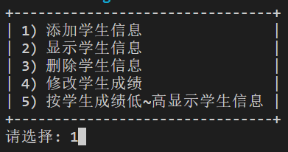

需求
实现对学生信息的增加、删除、修改和查询。

分析
界面可能使用控制台，也可能使用Web等等。
- 识别对象：界面视图类 逻辑控制类 数据模型类

- 分配职责：
界面视图类：负责处理界面逻辑，比如显示菜单，获取输入，显示结果等。
逻辑控制类：负责存储学生信息，处理业务逻辑。比如添加、删除等
数据模型类：定义需要处理的数据类型。比如学生信息。

- 建立交互：
界面视图对象 <----> 数据模型对象 <----> 逻辑控制对象

设计
数据模型类：StudentModel
数据：编号 id,姓名 name,年龄 age,成绩 score
逻辑控制类：StudentManagerController
数据：学生列表 __stu_list
行为：获取列表 stu_list,添加学生 add_student，删除学生remove_student，修改学生update_student，根据成绩排序order_by_score。
界面视图类：StudentManagerView
数据：逻辑控制对象__manager
行为：显示菜单__display_menu，选择菜单项__select_menu_item，入口逻辑main，
输入学生__input_students，输出学生__output_students，删除学生__delete_student，修改学生信息__modify_student

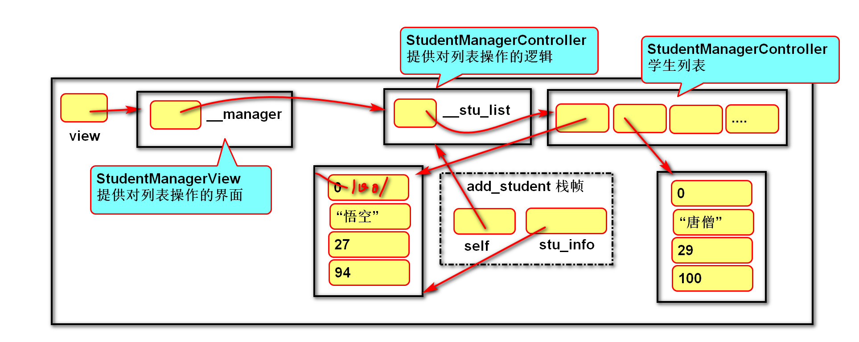

继承

语法角度讲

继承方法
- 代码:
class 父类:
def 父类方法(self):
方法体

class 子类(父类)：
def 子类方法(self):
方法体

儿子 = 子类()
儿子.子类方法()
儿子.父类方法()

- 说明：
子类直接拥有父类的方法.

内置函数
isinstance(对象, 类型)
返回指定对象是否是某个类的对象。
issubclass(类型，类型)
返回指定类型是否属于某个类型。

继承数据
- 代码
class 子类(父类):
def __init__(self,参数列表):
super().__init__(参数列表)
self.自身实例变量 = 参数
- 说明
子类如果没有构造函数，将自动执行父类的，但如果有构造函数将覆盖父类的。此时必须通过super()函数调用父类的构造函数，以确保父类实例变量被正常创建。

定义
重用现有类的功能，并在此基础上进行扩展。
说明：子类直接具有父类的成员（共性），还可以扩展新功能。

优点
一种代码复用的方式。

缺点
耦合度高：父类的变化，直接影响子类。

设计角度讲

定义
将相关类的共性进行抽象，统一概念，隔离变化。
设计层面:
抽象变化 --> 统一变化 --> 隔离变化
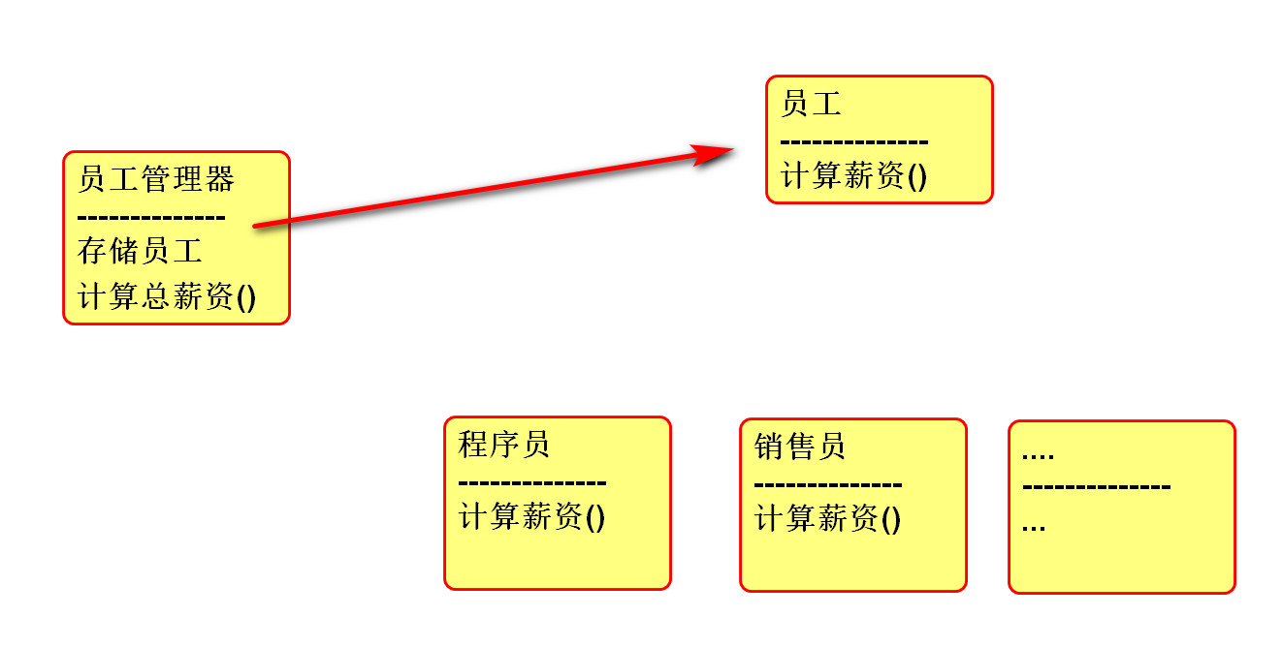

适用性
多个类在概念上是一致的，且需要进行统一的处理。

相关概念
父类（基类、超类）、子类（派生类）。
父类相对于子类更抽象，范围更宽泛；子类相对于父类更具体，范围更狭小。
单继承：父类只有一个（例如 Java，C#）。
多继承：父类有多个（例如C++，Python）。
Object类：任何类都直接或间接继承自 object 类。

多继承
一个子类继承两个或两个以上的基类，父类中的属性和方法同时被子类继承下来。
同名方法的解析顺序（MRO， Method Resolution Order）:
类自身 --> 父类继承列表（由左至右）--> 再上层父类
A
/ \
/ \
B C
\ /
\ /
D

多态

设计角度讲

定义
父类的同一种动作或者行为，在不同的子类上有不同的实现。

作用
- 在继承的基础上，体现类型的个性化（一个行为有不同的实现）。
- 增强程序扩展性，体现开闭原则。

语法角度讲

重写
子类实现了父类中相同的方法（方法名、参数）。
在调用该方法时，实际执行的是子类的方法。
多态:
语法层面:
class 父类名称:
def 方法1(self):
pass
class 子类名称(父类名称):
# 要素一:子类方法名称与父类方法名称相同
def 方法1(self):
pass
def 使用者(父类类型参数):
# 要素二:调用父
父类类型参数.方法1()
# 要素三:传递(创建)子
使用者(子类名称())
设计层面:
要素一:为什么子类与父类方法名称相同?
火车/汽车 交通工具 运输
因为人(老张)调用的就是交通工具的运输方法
要素二:为什么调用父类?
因为人(老张)不希望考虑火车/汽车的不同
要素三:为什么创建子类对象?
因为子类在具体完成该逻辑
父类只是在统一子类的行为
优势:程序更灵活(扩展性更高)
增加飞机/轮船,人(老张)不用修改代码.

快捷键
Ctrl + O

内置可重写函数
Python中，以双下划线开头、双下划线结尾的是系统定义的成员。我们可以在自定义类中进行重写，从而改变其行为。

转换字符串
__str__函数：将对象转换为字符串(对人友好的)
# 自定义类的对象 --> 字符串(格式没有限制)
# 应用:输出到终端,看着舒服.
def __str__(self):
return "大哥:我叫%s,年龄是%d" % (self.name, self.age)
__repr__函数：将对象转换为字符串(解释器可识别的)
# 自定义类的对象 --> 字符串(python语法格式)
# 应用:对象克隆,对象持久化存储(存到文件/数据库)
def __repr__(self):
return 'StudentModel("%s",%d)' % (self.name, self.age)
# eval价值:字符串可以像python代码一样执行
re = eval("1+2*3")
print(re)-->7
# 对象克隆-->改变s01的值不影响s02的值
s02 = eval(s01.__repr__())
s01 = StudentModel("八戒", 28)
s01.name = "我是你师傅"
print(s02.name)-->八戒

运算符重载
定义：让自定义的类生成的对象(实例)能够使用运算符进行操作。

算数运算符
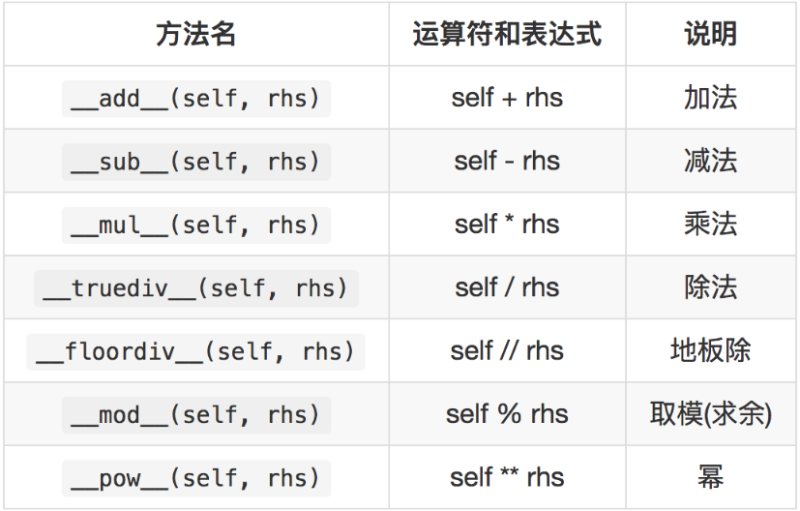

反向算数运算符重载
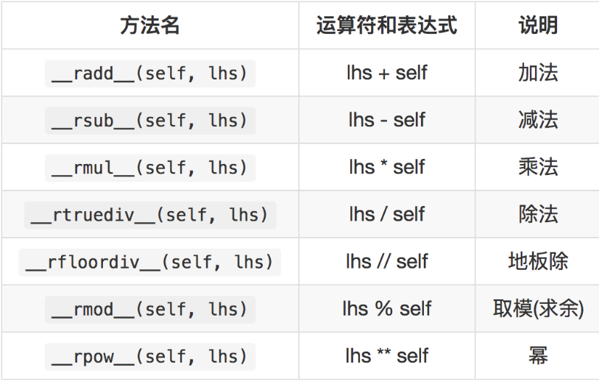

复合运算符重载
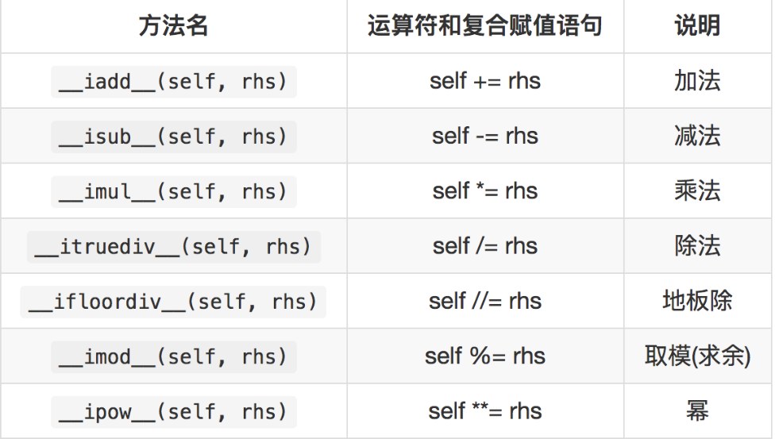

比较运算重载
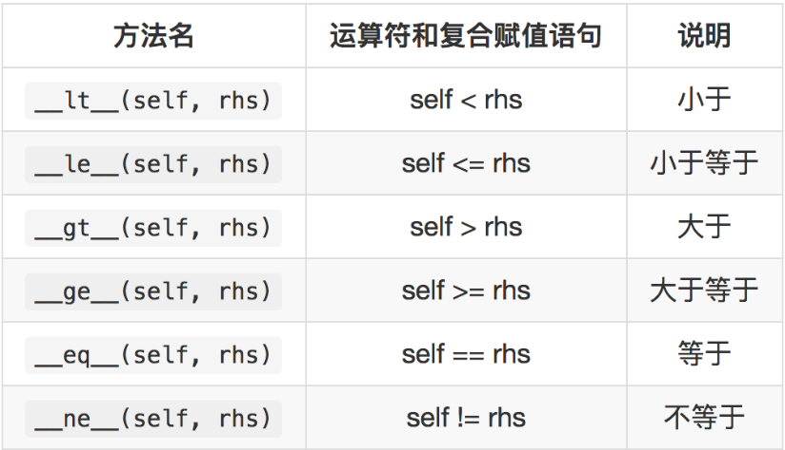

def __eq__(self, other):
return self.x == other.x
# 重点: == 当自定义的对象比较是否相同时,需要重写相关函数.
v01 = Vector(800)
v02 = Vector(800)
print(v01 == v02)#

设计原则

开-闭原则（目标、总的指导思想）
Open Closed Principle
对扩展开放，对修改关闭。
增加新功能，不改变原有代码。

类的单一职责（一个类的定义）
Single Responsibility Principle
一个类有且只有一个改变它的原因。

依赖倒置（依赖抽象）
Dependency Inversion Principle
客户端代码(调用的类)尽量依赖(使用)抽象。
抽象不应该依赖细节，细节应该依赖抽象。
练习:定义员工管理器,存储所有员工,提供计算总薪资的方法
员工种类:
程序员:底薪+项目分红
销售:底薪+销售额*0.05
软件测试:....
要求:增加新员工,员工管理器不变
--写出体现的三大特征:
封装:EmployeeManager/Programmer/Sales
继承:Employee
多态:
员工管理器计算总薪资时,调用员工,执行程序员/销售员
sum_salary += item.salary()
--写出写出体现的设计原则:
开闭原则:增加员工,员工管理器不变
依赖倒置:员工管理器调用员工,而不是程序员/销售员
组合复用:员工管理器的成员变量是员工类型(列表)

组合复用原则（复用的最佳实践）
Composite Reuse Principle
如果仅仅为了代码复用优先选择组合复用(通过变量去调)，而非继承复用。
组合的耦合性相对继承低。

里氏替换（继承后的重写，指导继承的设计）
Liskov Substitution Principle
父类出现的地方可以被子类替换，在替换后依然保持原功能。
子类要拥有父类的所有功能。
子类在重写父类方法时，尽量选择扩展重写，防止改变了功能。

迪米特法则（类与类交互的原则）
Law of Demeter
不要和陌生人说话。---(中间找个爸爸进行隔离)
类与类交互时，在满足功能要求的基础上，传递的数据量越少越好。因为这样可能降低耦合度。

亮点介绍:

2048游戏核心算法:
亮点:
降维思想--将二维列表的操作简化为对一维列表的操作
小而精的函数--每个函数只有一个小小的功能
高内聚—上下移动-->左右移动-->合并

模块 Module

定义
包含一系列数据、函数、类的文件，通常以.py结尾。

作用
让一些相关的数据，函数，类有逻辑的组织在一起，使逻辑结构更加清晰。
有利于多人合作开发。

导入

import
- 语法：
import 模块名
import 模块名 as 别名
- 作用：将某模块整体导入到当前模块中
- 使用：模块名.成员

from import
- 语法：
from 模块名 import 成员名[ as 别名1]
作用：将模块内的一个或多个成员导入到当前模块的作用域中。

快捷键: alt+enter 自动导模块

from import *
- 语法：from 模块名 import *
- 作用：将某模块的所有成员导入到当前模块。
- 模块中以下划线(_)开头的属性，不会被导入，通常称这些成员为隐藏成员。

模块变量
__all__变量：定义可导出成员，仅对from xx import *语句有效。
__doc__变量：文档字符串。
__file__变量：模块对应的文件路径名--绝对路径。
__name__变量：模块自身名字，可以判断是否为主模块。
当此模块作为主模块(第一个运行的模块)运行时，__name__绑定'__main__'，不是主模块，而是被其它模块导入时,存储模块名。
导入模块时,会将模块中的代码执行[一遍]

加载过程
在模块导入时，模块的所有语句会执行。
如果一个模块已经导入，则再次导入时不会重新执行模块内的语句。

分类
- 内置模块(builtins)，在解析器的内部可以直接使用。
- 标准库模块，安装Python时已安装且可直接使用。
- 第三方模块（通常为开源），需要自己安装。
- 用户自己编写的模块（可以作为其他人的第三方模块）

搜索顺序
搜索内建模块(builtins)
sys.path 提供的路径，通常第一个是程序运行时的路径。

包package

定义
将模块以文件夹的形式进行分组管理。

作用
让一些相关的模块组织在一起，使逻辑结构更加清晰。

导入
from 包名 import 模块名 [as 模块新名]
from 包名.子包名 import 模块名 [as 模块新名]
from 包名.子包名.模块名 import 成员名 [as 属性新名]

# 导入包内的所有子包和模块
from 包名 import *
from 包名.模块名 import *

import 包名 [as 包别名] 需要设置__all__
import 包名.模块名 [as 模块新名]
import 包名.子包名.模块名 [as 模块新名]

搜索顺序
sys.path 提供的路径—---记录导包时需要搜索的路径
导包成功的条件(唯一标准):系统路径(sys.path)+导包路径=实际路径

__init__.py 文件
是包内必须存在的文件
会在包加载时被自动调用

__all__
记录from 包 import * 语句需要导入的模块
案例：
my_ project /
__init__.py
main.py
common/
__init__.py
double_list_helper.py
list_helper.py
skill_system/
__init__.py
skill_deployer.py
skill_manager.py

异常处理Error

异常
- 定义：运行时检测到的错误。
- 现象：当异常发生时，程序不会再向下执行，而转到函数的调用语句。
- 常见异常类型：
-- 名称异常(NameError)：变量未定义。
-- 类型异常(TypeError)：不同类型数据进行运算。
-- 索引异常(IndexError)：超出索引范围。
-- 属性异常(AttributeError)：对象没有对应名称的属性。
-- 键异常(KeyError)：没有对应名称的键。
-- 为实现异常(NotImplementedError)：尚未实现的方法。
-- 异常基类Exception。

处理
- 语法：
try:
可能触发异常的语句
except 错误类型1 [as 变量1]：
处理语句1
except 错误类型2 [as 变量2]：
处理语句2
except Exception [as 变量3]：
不是以上错误类型的处理语句
else:
未发生异常的语句
finally:
无论是否发生异常的语句

- 作用：将程序由异常状态转为正常流程。
- 说明：
as 子句是用于绑定错误对象的变量，可以省略
except子句可以有一个或多个，用来捕获某种类型的错误。
else子句最多只能有一个。
finally子句最多只能有一个，如果没有except子句，必须存在。
如果异常没有被捕获到，会向上层(调用处)继续传递，直到程序终止运行。

raise 语句
- 作用：抛出一个错误，让程序进入异常状态。
- 目的：在程序调用层数较深时，向主调函数传递错误信息要层层return 比较麻烦，所以人为抛出异常，可以直接传递错误信息。。

自定义异常
- 定义：
class 类名Error(Exception):
def __init__(self,参数):
super().__init__(参数)
self.数据 = 参数
- 调用：
try:
….
raise 自定义异常类名(参数)
….
except 定义异常类 as 变量名:
变量名.数据
- 作用：封装错误信息

迭代
每一次对过程的重复称为一次“迭代”，而每一次迭代得到的结果会作为下一次迭代的初始值。例如：循环获取容器中的元素。

可迭代对象iterable
- 定义：具有__iter__函数的对象，可以返回迭代器对象。
- 语法
-- 创建：
class 可迭代对象名称:
def __iter__(self):
return 迭代器
-- 使用：
for 变量名 in 可迭代对象:
语句
- 原理：
迭代器 = 可迭代对象.__iter__()
while True:
try:
print(迭代器.__next__())
except StopIteration:
break

迭代器对象iterator
- 定义：可以被next()函数调用并返回下一个值的对象。
- 语法
class 迭代器类名:
def __init__(self, 聚合对象):
self.聚合对象= 聚合对象

def __next__(self):
if 没有元素:
raise StopIteration
return 聚合对象元素
- 说明：
-- 聚合对象通常是容器对象。
4. 作用：使用者只需通过一种方式，便可简洁明了的获取聚合对象中各个元素，而又无需了解其内部结构。

生成器generator
- 定义：能够动态(循环一次计算一次返回一次)提供数据的可迭代对象。
- 作用：在循环过程中，按照某种算法推算数据，不必创建容器存储完整的结果，从而节省内存空间。数据量越大，优势越明显。
- 以上作用也称之为延迟操作或惰性操作，通俗的讲就是在需要的时候才计算结果，而不是一次构建出所有结果。

生成器函数
- 定义：含有yield语句的函数，返回值为生成器对象。
- 语法
-- 创建：
def 函数名():
…
yield 数据
…
-- 调用：
for 变量名 in 函数名():
语句
- 说明：
-- 调用生成器函数将返回一个生成器对象，不执行函数体。
-- yield翻译为”产生”或”生成”
- 执行过程：
- 调用生成器函数会自动创建迭代器对象。
- 调用迭代器对象的__next__()方法时才执行生成器函数。
- 每次执行到yield语句时返回数据，暂时离开。
- 待下次调用__next__()方法时继续从离开处继续执行。
- 原理：生成迭代器对象的大致规则如下
-- 将yield关键字以前的代码放在next方法中。
-- 将yield关键字后面的数据作为next方法的返回值。

内置生成器

枚举函数enumerate
- 语法：
for 变量 in enumerate(可迭代对象):
语句

for 索引, 元素in enumerate(可迭代对象):
语句
- 作用：遍历可迭代对象时，可以将索引与元素组合为一个元组。

zip
- 语法：
for item in zip(可迭代对象1, 可迭代对象2….):
语句
- 作用：将多个可迭代对象中对应的元素组合成一个个元组，生成的元组个数由最小的可迭代对象决定。

生成器表达式
- 定义：用推导式形式创建生成器对象。
- 语法：变量 = ( 表达式 for 变量 in 可迭代对象 [if 真值表达式] )

函数式编程
1. 定义：用一系列函数解决问题。
-- 函数可以赋值给变量，赋值后变量绑定函数。
-- 允许将函数作为参数传入另一个函数。
-- 允许函数返回一个函数。
2. 高阶函数：将函数作为参数或返回值的函数。

函数作为参数
将核心逻辑传入方法体，使该方法的适用性更广，体现了面向对象的开闭原则。

lambda 表达式
- 定义：是一种匿名方法。
- 作用：作为参数传递时语法简洁，优雅，代码可读性强。
随时创建和销毁，减少程序耦合度。
- 语法
-- 定义：
变量 = lambda 形参: 方法体
-- 调用：
变量(实参)
- 说明：
-- 形参没有可以不填
-- 方法体只能有一条语句，且不支持赋值语句。

内置高阶函数
- map（函数，可迭代对象）：使用可迭代对象中的每个元素调用函数，将返回值作为新可迭代对象元素；返回值为新可迭代对象。
- filter(函数，可迭代对象)：根据条件筛选可迭代对象中的元素，返回值为新可迭代对象。
- sorted(可迭代对象，key = 函数,reverse = bool值)：排序，返回值为排序结果。
- max(可迭代对象，key = 函数)：根据函数获取可迭代对象的最大值。
- min(可迭代对象，key = 函数)：根据函数获取可迭代对象的最小值。

函数作为返回值
逻辑连续，当内部函数被调用时，不脱离当前的逻辑。

闭包
- 三要素：
-- 必须有一个内嵌函数。
-- 内嵌函数必须引用外部函数中变量。
-- 外部函数返回值必须是内嵌函数。
- 语法
-- 定义：
def 外部函数名(参数):
外部变量
def 内部函数名(参数):
使用外部变量
return 内部函数名
-- 调用：
变量 = 外部函数名(参数)
变量(参数)
- 定义：在一个函数内部的函数,同时内部函数又引用了外部函数的变量。
- 本质：闭包是将内部函数和外部函数的执行环境绑定在一起的对象。
- 优点：内部函数可以使用外部变量。
- 缺点：外部变量一直存在于内存中，不会在调用结束后释放，占用内存。
- 作用：实现python装饰器。

函数装饰器decorators
- 定义：在不改变原函数的调用以及内部代码情况下，为其添加新功能的函数。
- 语法
def 函数装饰器名称(func):
def 内嵌函数(*args, **kwargs):
需要添加的新功能
return func(*args, **kwargs)
return wrapper

@ 函数装饰器名称
def 原函数名称(参数):
函数体

原函数(参数)

- 本质：使用“@函数装饰器名称”修饰原函数，等同于创建与原函数名称相同的变量，关联内嵌函数；故调用原函数时执行内嵌函数。
原函数名称 = 函数装饰器名称（原函数名称）

- 装饰器链：
一个函数可以被多个装饰器修饰，执行顺序为从近到远。

